Beste ouders,
Nieuwsbrief van 7/01/2019 – 11/01/2019

De vakantie zit erop. Terug tijd om er tegenaan te gaan. We werken een weekje rond ruimtelijk inzicht de activiteiten hieronder geven meer uitleg.

Smartgames

- We zoeken de weg doorheen een doolhof aan de hand van smartgames
- De kleuters maken de torens van een kasteel zodat de ridder bij de prinses kan
- De kleuters vullen vrachtwagens met de juiste blokken (smartgames)
- We werken ook eens rond begrippen: links, rechts, boven, onder, tussen, naast,op,…
- De kleuters zoeken de weg aan de hand van de bee-bot (programmeer de weg) (2kk en 3kk)
- We doen eens een tekendictee waarbij de kleuters goed op de begrippen moeten letten
- We vieren ook twee jarigen deze week
- De kleuters leggen sponzen op een tekening gemaakt van rechthoekjes (2kk)
- De kleuters maken figuren na met een draad door rijgkaart (raamfiguur)
- De kleuters maken een doolhof met legoblokken op bouwplaat en zoeken de weg naar het einde
- We mogen figuren maken met de spijkerplankjes en elastieken
- …
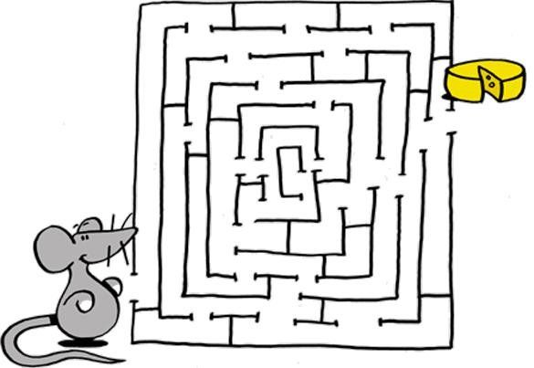

Smart greetings,
Juf Anja

